**TUGAS BESAR**

**MATA KULIAH PEMROGRAMAN FUNGSIONAL**

**“ PENERAPAN STUDI KASUS HIGHER-ORDER-FUNCTION DAN THE ITERTOOLS MODULE DALAM DATA BENCANA PUSDALOPS PB - BPBD PROVINSI JAWA TENGAH 1 JANUARI - 12 AGUSTUS TAHUN 2019”**



**Dosen Pengampu**

**Agus Priyanto, S.Kom., M.Kom**

**Disusun Oleh :**

**Eko Yanuarso Budi (19102124)**

**Filfimo Yulfis Ahsanul Hulqi (19102143)**

**Wahyu Fajaruloh (19102164)**

**PROGRAM STUDI S1 TEKNIK INFORMATIKA**

**FAKULTAS INFORMATIKA**

**INSTITUT TEKNOLOGI TELKOM PURWOKERTO**

**2021**

**KATA PENGANTAR**

Puji syukur kita panjatkan kehadirat Allah SWT yang telah memberikan rahmat dan hidayah-Nya sehingga Penulis dapat menyelesaikan tugas besar yang berjudul “ Penerapan Studi Kasus Higher-Order-Function dan The Itertools Module Dalam Data Bencana PUSDALOPS PB - BPBD Provinsi Jawa Tengah 1 Januari - 12 Agustus Tahun 2019” ini tepat pada waktunya.

Adapun tujuan dari penulisan laporan ini adalah untuk memenuhi tugas besar mata kuliah Pemrograman Fungsional. Selain itu, laporan ini juga diharapkan mampu meningkatkan pemahaman pembaca dan penulis tentang bahasa pemrograman *python* khususnya dalam materi Higher-Order-Function dan The Itertools Module.

Penulis mengucapkan terima kasih kepada Bapak Agus Priyanto, S.Kom., M.Kom Selaku Dosen mata kuliah Pemrograman Fungsional yang telah memberikan tugas ini sehingga Penulis bisa menambah wawasan dan pengetahuan sesuai bidang yang ditekuni ini.

Penulis juga mengucapkan terima kasih kepada rekan kelompok yang telah bekerja keras, berinisiatif tinggi, dan bekerja sama dengan baik sehingga bisa menyelesaikan tugas kelompok tepat waktu, baik itu laporan maupun program yang dibuat.

Penulis menyadari, tugas yang dilakukan ini masih jauh dari kata sempurna. Oleh karena itu, ktitik dan saran yang membangun penulis butuhkan demi kesempurnaan laporan ini.

Purwokerto, 29 Januari 2021

Penulis

**DAFTAR ISI**

HALAMAN SAMPUL 1

KATA PENGANTAR 2

DAFTAR ISI 3

BAB I PENDAHULUAN 4

1.1. Latar Belakang 4

1.2. Rumusan Masalah 4

1.3. Tujuan 5

BAB II TINJAUAN PUSTAKA 6

2.1. Bahasa Python 6

2.2. Higher - Order Function 6

2.2.1. Lambda 6

2.2.2. Map() 6

2.2.3. Filter() 6

2.2.4. Sorted() 7

2.3. The Itertools Module 7

2.3.1. Count 7

2.3.2. Cycle 7

2.3.3. Repeat 7

2.3.4. Accumulate 7

2.3.5. Chain 7

2.3.6. Compress 7

2.3.7. Combinations 8

2.3.8. Permutations 8

2.3.9. Group by 8

BAB III PEMBAHASAN 9

BAB IV KESIMPULAN 27

DAFTAR PUSTAKA 28

**BAB I**

**PENDAHULUAN**

1. Latar Belakang

Indonesia merupakan negara yang terdiri dari banyak pulau, salah satunya Pulau Jawa. Pulau Jawa sendiri dibagi menjadi beberapa provinsi diantaranya Jawa Barat, Jawa Tengah, Jawa Timur, DKI dan DIY. Provinsi Jawa Tengah terletak di antara provinsi Jawa Barat dan Jawa Timur terdapat gunung aktif, laut yang luas sehingga hal itu menimbulkan adanya bencana. Tiap tahunnya terjadi banyak bencana oleh karena itu perlu adanya data. Data bencana bisa dianalisis guna mengantisipasi atau mengurangi korban dari sebuah bencana yang akan datang.

Menurut Arikunto data didefinisikan sebagai semua fakta dan angka-angka yang dapat dijadikan bahan untuk menyusun sebuah informasi. Suatu data dapat berupa data kualitatif dan kuantitatif. Data kualitatif merupakan data non numerik atau data yang berhubungan dengan karakteristik dalam bentuk sifat yang tidak dapat diukur besar kecilnya. Data kuantitatif merupakan data yang dinyatakan dalam bentuk numerik dan dapat diukur besar kecilnya serta bersifat objektif sehingga dapat ditafsirkan.

Dalam mengolah suatu data dibutuhkan sebuah metode yang tepat agar data tersebut dapat dibaca dan digunakan kembali. Tahapan dari mengolah data adalah pengumpulan data, penyuntingan, pengkodean, dan tabulasi. Pada laporan ini akan membahas penerapan pengolahan data dalam bahasa python khususnya menggunakan higher-order-function *&* The Itertools Module. Data diambil dari data bencana BPBD Provinsi Jawa Tengah tahun 2019.

1. Rumusan Masalah

Dari latar belakang di atas maka muncul rumusan masalah yaitu bagaimana mengelola data bencana BPBD Provinsi Jawa Tengah pada 1 Januari - 12 Agustus 2019 yang dapat dipecah menjadi beberapa poin di bawah ini :

1. Bagaimana menampilkan data seluruh daerah di Provinsi Jawa Tengah?
2. Bagaimana menampilkan data seluruh daerah yang terkena bencana di Provinsi Jawa Tengah ?
3. Berapa banyak jumlah kejadian bencana yang terjadi di daerah daerah di Provinsi Jawa Tengah ?
4. Bagaimana mengurutkan jumlah kerugian dari bencana yang terjadi di daerah daerah di Provinsi Jawa Tengah
5. Bagaimana menampilkan data daerah dan kerugian dari bencana yang terjadi di Provinsi Jawa Tengah ?
6. Berapa banyak jumlah kerugian dari masing masing daerah yang terkena bencana di Provinsi Jawa Tengah ?
7. Dimana daerah yang jumlah korban bencana di atas 100 orang di Provinsi Jawa Tengah ?
8. Berapa rata rata kerugian yang diterima akibat bencana di daerah - daerah di Provinsi Jawa Tengah ?
9. Bagaimana menampilkan data daerah valid dalam yang terkena bencana di provinsi Jawa Tengah ?
10. Bagaimana menampilkan data daerah acak yang terkena bencana di Provinsi Jawa Tengah ?
11. Bagaimana menampilkan permutasi data kejadian bencana di daerah daerah di Provinsi Jawa Tengah ?
12. Bagaimana mengcount data korban bencana di daerah daerah di Provinsi Jawa Tengah ?
13. Tujuan

Dari rumusan masalah maka muncul tujuan yang ingin dicapai yaitu mampu mengelola data bencana BPBD Provinsi Jawa Tengah pada 1 Januari - 12 Agustus 2019 dengan maksimal yang dapat dipecah dalam beberapa poin sebagai berikut :

1. Mampu menampilkan data seluruh daerah dalam Provinsi Jawa Tengah.
2. Mampu menampilkan data seluruh daerah yang terkena bencana di Provinsi Jawa Tengah.
3. Mengetahui jumlah kejadian bencana yang terjadi di daerah daerah di Provinsi Jawa Tengah.
4. Mampu mengurutkan jumlah kerugian dari bencana yang terjadi di daerah daerah di Provinsi Jawa Tengah.
5. Mampu menampilkan data daerah dan kerugian dari bencana yang terjadi di Provinsi Jawa Tengah .
6. Mengetahui jumlah kerugian dari masing masing daerah yang terkena bencana di Provinsi Jawa Tengah.
7. Mengetahui daerah yang jumlah korban bencana di atas 100 orang di Provinsi Jawa Tengah.
8. Mengetahui rata rata kerugian yang diterima akibat bencana di daerah - daerah di Provinsi Jawa Tengah.
9. Mampu menampilkan data daerah valid dalam yang terkena bencana di provinsi Jawa Tengah.
10. Mampu menampilkan data daerah acak yang terkena bencana di daerah daerah di Provinsi Jawa Tengah.
11. Mampu menampilkan permutasi data kejadian bencana di daerah daerah di Provinsi Jawa Tengah.
12. Mampu mengcount data korban bencana di daerah daerah di Provinsi Jawa Tengah

**BAB II**

**TINJAUAN PUSTAKA**

1. Bahasa Python

Python adalah bahasa pemrograman yang populer. Bahasa pemrograman python dibuat oleh Guido van Rossum dan dirilis pada tahun 1991. Bahasa python dapat digunakan untuk pengembangan web sisi server, pengembangan perangkat lunak dan matematika. Selain itu bahasa python bisa digunakan untuk pembuatan skrip sistem. Bahasa python memiliki sintaks yang sederhana disebut juga dengan bahasa tingkat tinggi karena mudah dimengerti oleh manusia. Python bisa digunakan pada berbagai platform yang berbeda dan dapat diperlakukan dengan cara prosedural maupun cara fungsional. Untuk menggunakan bahasa python dibutuhkan IDE seperti Pycharm, Netbeans atau Eclipse.

1. Higher - Order Function

High Order Function adalah suatu fungsi yang berisi fungsi lain sebagai parameter atau mengembalikan fungsi sebagai keluaran. Fungsi yang beroperasi dengan fungsi lain disebut High Order Function. Dengan High Order Function fungsi bisa disimpan dalam variabel atau dalam struktur data lain seperti tabel hash, list. Contoh High Order Function adalah lambda, map, filter, reduce, filter, sorted.

1. Lambda

Fungsi lambda adalah fungsi anonim kecil yang dapat menggunakan sejumlah argument, tetapi hanya dapat memiliki satu ekspresi. Ekspresi yang ada dalam lambda dieksekusi dan hasilnya dikembalikan. Lambda lebih baik digunakan saat digunakan sebagai fungsi anonim di dalam fungsi lain.

1. Map()

Fungsi map(), berfungsi untuk mengaplikasikan suatu fungsi ke semua anggota iterable (list, tuple, dan lainnya) dan mengembalikan hasilnya berupa objek map. Objek map ini bisa dengan mudah diubah menjadi sebuah list baru yang anggotanya berupa hasil pemrosesan dari fungsi dengan menggunakan fungsi list(), tuple(), maupun set().

1. Filter()

Fungsi filter(), berfungsi untuk menyaring anggota-anggota dari iterable menggunakan sebuah fungsi untuk menguji tiap anggota dari iterable tersebut. Hasilnya adalah iterable baru yang anggotanya berasal dari iterable yang lama yang bernilai True saat pengujian.

1. Sorted()

Fungsi sorted(), berfungsi untuk mengurutkan suatu iterable. Dan dapat mengurutkan secara spesifik antara ascending (mengurutkan dari data terkecil ke terbesar) atau descending (mengurutkan dari data terbesar ke terkecil) baik itu tipe data string maupun int.

1. The Itertools Module
2. Count

Berfungsi untuk mengembalikan nilai spasi merata dimulai dengan awal angka Count merupakan iterator yang mencetak dari start dan mencetak tanpa batas. Langkah count disesuaikan namaun secara default langkah dari count adalah 1. Cycle merupakan iterator yang mencetak semua nilai secara beruntun dari container yang diteruskan. Ini memulai ulang pencetakan dari awal lagi ketika semua elemen dicetak secara siklik. Repeat merupakan iterator yang berulang kali mencetak nilai yang lewat berkali-kali. Jika kata kunci opsional num disebutkan, maka berulang kali mencetak num berkali-kali.

1. Cycle

Berfungsi untuk membuat sebuah iterator me-return elemen dari iterable dan menyimpan salinan masing-masing. Ketika iterable habis, return elemen dari salinan yang telah tersimpan

1. Repeat

Merupakan sebuah iterator yang mengembalikan objek berulang kali. Berjalan tanpa batas kecuali jika argumen times ditentukan.

1. Accumulate

Berfungsi untuk membuat sebuah iterator me-return accumumulated sums atau hasil accumulated dari fungsi lain

1. Chain

Merupakan sebuah iterator yang mengembalikan elemen dari iterable pertama hingga habis, lalu lanjutkan ke iterable berikutnya, hingga semua iterable habis. Biasanya digunakan untuk memperlakukan urutan berurutan sebagai urutan tunggal.

1. Compress

Berfungsi untuk membuat iterator yang memfilter elemen dari data yang hanya menampilkan elemen yang memiliki elemen terkait di pilihan yang mengevaluasi nilai True. Berhenti jika data atau iterable telah habis

1. Combinations

Berfungsi untuk mengembalikan r panjang urutan elemen dari input yang dapat diulang.

1. Permutations

Adalah susunan yang dapat dibentuk dari suatu kumpulan objek yang diambil sebagian atau seluruhnya

1. Gropuby

Merupakan sebuah iterator yang mengembalikan kunci dan grup berurutan dari iterable. Kuncinya dalah fungsi yang menghitung nilai kunci setiap elemen. Jika tidak ditentukan atau tidak ada, kunci default ke fungsi identitas dan mngembalikan elemen tidak berubah. Umumnya, iterable harus sudah diurutkan pada fungsi kunci yang sama

**BAB III**

**PEMBAHASAN**

Diambil dari Data Bencana Pusat Pengendalian Operasi Penanggulangan Bencana - BPD Provinsi Jawa Tengah dari tanggal 1 Januari sampai 12 Agustus 2019 data yang tersedia dalam website resmi pemerintah tersebut agak kurang efektif saat dibaca bagi orang awam dan butuh tingkat kefokusan yang cukup tinggi. Oleh karena itu kelompok ini berinisiatif untuk memberikan pilihan kepada pembaca untuk menentukan data apa saja yang ingin ditampilkan. Lebih lengkap akan dijelaskan langkah - langkah seperti di bawah ini :

1. Import dan Variabel Data

Import reduce untuk mengimport module functools reduce. Import itertools untuk mengimport module itertools. Data daerah merupakan iterable list yang berisi string data - data daerah yang tercatat dalam Data Bencana Pusdalops PB – BPBD Provinsi Jateng 1 Januari – 12 Agustus 2019. Data kejadian merupakan iterable list yang berisi data kejadian bencana yang terjadi. Data korban merupakan iterable list yang berisi jumlah korban tiap daerah sesuai dengan urutan data daerah. Data kerugain merupakan iterable list yang berisi total kerugian dari bencana yang terjadi tiap daerah. Data lengkap merupakan iterable list yang berisi Data Bencana Pusdalops PB – BPBD Provinsi Jateng 1 Januari – 12 Agustus 2019 lengkap

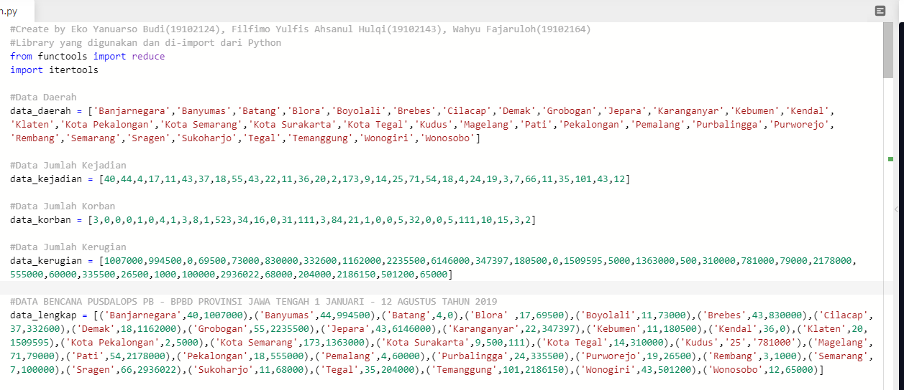

1. Fungsi Menu

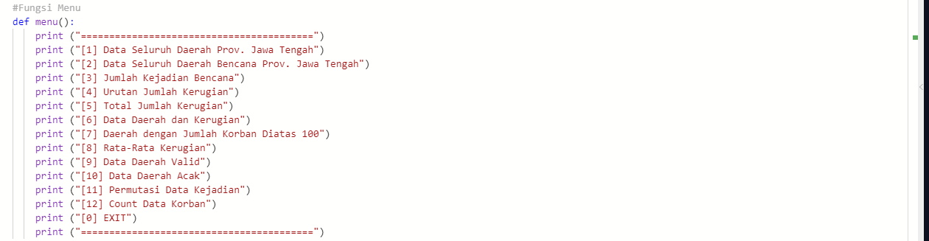Def menu berfungsi sebagai fungsi yang mengeluarkan output list menu yang ada dalam program.

1. Fungsi Filter

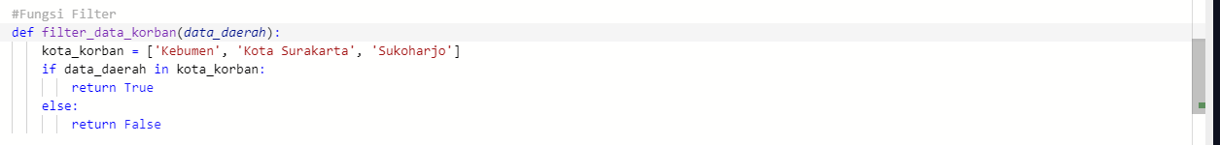Def filter data korban berfungsi untuk memfilter iterable data daerah dengan nilai truenya adalah terdapat pada variabel kota korban yaitu Kebumen, Kota Surakarta dan Sukoharjo.

1. Fungsi Rata - Rata

Def rataan berfungsi untuk menghitung nilai rata-rata dari iterable data kerugian menggunakan reduce lambda untuk menjumlahkan seluruh nilai yang ada di data kerugain dan kemudian dibagi dengan panjang data kerugian hasil dari operasi tersebut dikembalikan nilainya ke variabel rata.

1. Utama



menu utama berisi pilihan opsi yang dimasukkan menggunakan while jika masukan 0 maka program akan berhenti.

1. Terdapat Option 1 sampai 12, dan 0 akan keluar. Berikut tampilan dari masing masing option
2. Option 1 : Data Seluruh Daerah Prov. Jawa Tengah

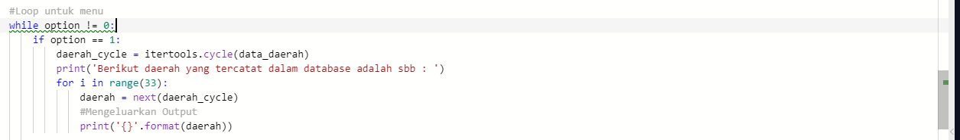 Jika masukkan bernilai 1 maka akan berjalan fungsi daerah_cycle. Daerah cycle berfungsi untuk memanggil data derah. Kemudian dilakukan perulangan terhadap data daerah sampai data terakhir untuk di print nilainya. Berikut tampilan outputnya.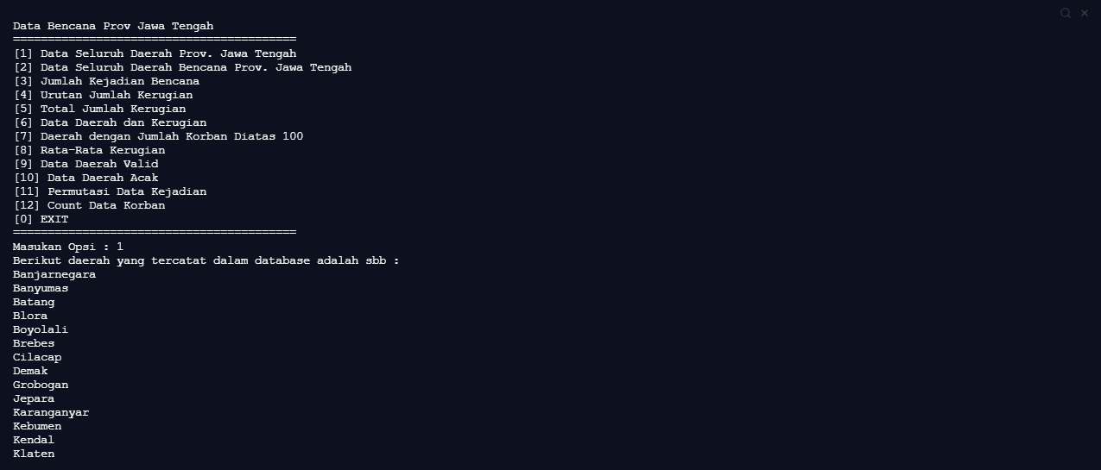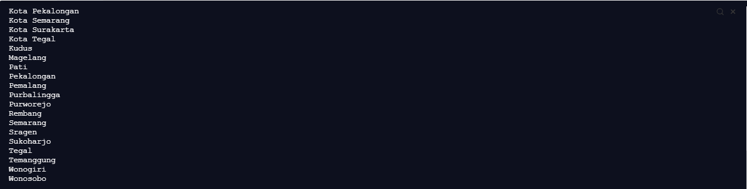

1. Option 2 : Data Seluruh Daerah Bencana Prov. Jawa Tengah Jika masukkan bernilai 2 maka akan berjalan fungsi groupby berdasarkan nama daerah. Key func 1 berfungsi untuk set key dengan nilai list ke 1. Kemudian for berfungsi untuk perulangan pada source code diatas perulangan digunakan untuk membuat group dengan groupby data lengkap menggunakan key anggota list ke 1 yaitu nama daerah. Berikut tampilan outputnya.

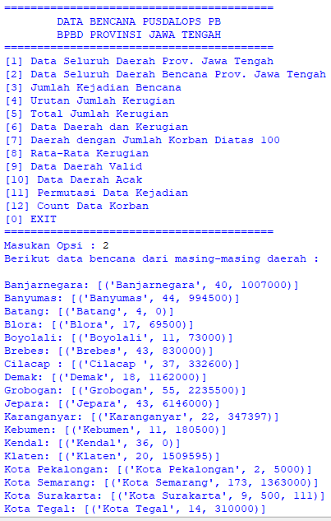

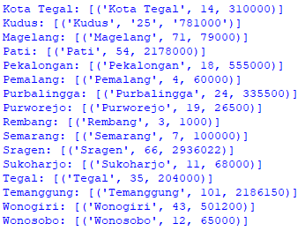

1. Option 3 : Jumlah Kejadian Bencana

 Jika option bernilai 3 maka akan berjalan fungsi menampilkan jumlah kejadian dari jumlah terkecil sampai dengan terbanyak. Tampilan kejadian merupakan iterable list sorting yang sebelumnya diaplikasikan ke semua list data kejadian. Print tampil kejadian berfungsi untuk menampilkan isi dari list iterable tampil kejadian.Berikut tampilanoutputnya.

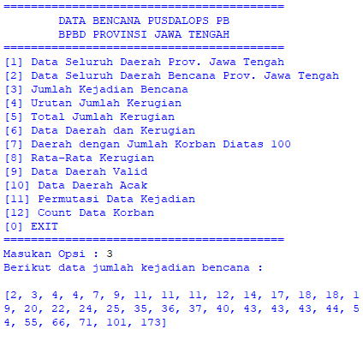

1. Option 4 : Urutan Jumlah Kerugian

 Jika masukkan bernilai 4 maka akan berjalan fungsi menampilkan jumlah kerugian per daerah dari terkecil ke terbanyak. Tampilkan kerugian merupakan iterable list sorting yang sebelumnya diaplikasikan ke semua list data kerugian. Print tampil kerugian berfungsi untuk menampilkan isi dari list iterable tampil kerugian. Berikut tampilan outputnya.

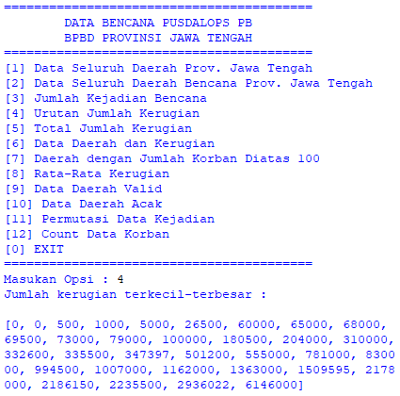

1. Option 5 : Total Jumlah Kerugian

 Jika masukkan bernilai 5 maka akan berjalan fungsi menjumlahkan kerugian bencana. Total kerugian berfungsi untuk memanggil data total kerugian dengan menjumlahkan anggota next dengan anggota sebelumnya untuk kemudian di print hasil operasinya. Berikut tampilan outputnya. 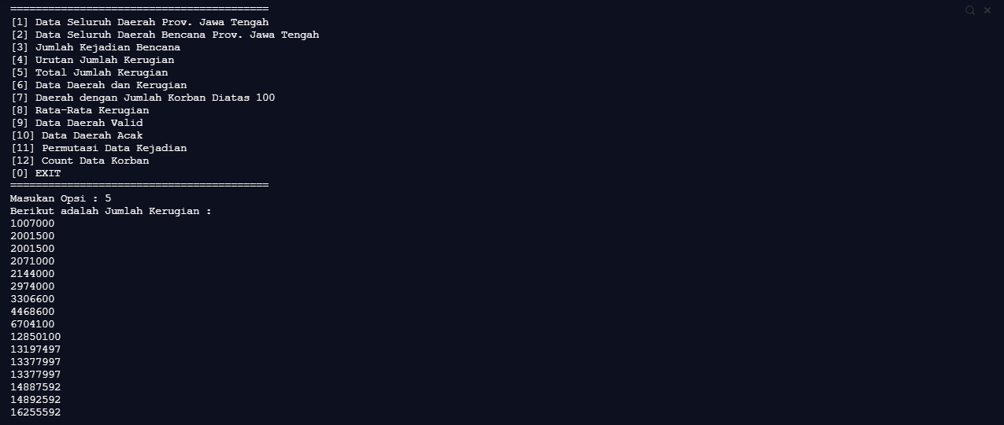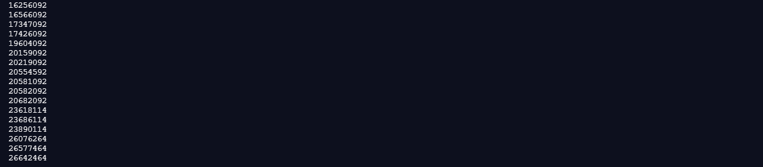

1. Option 6 : Data Daerah dan Kerugian

 Jika masukan bernilai 6 maka akan berjalan fungsi penggabungan dari dua iterable. Daerah kerugian berfungsi untuk menggabungkan iterable data daerah dan data kerugian dengan itertools chain sehingga didapatkan list baru yang berisi dari kedua iterable tersebut. Berikut tampilan outputnya.

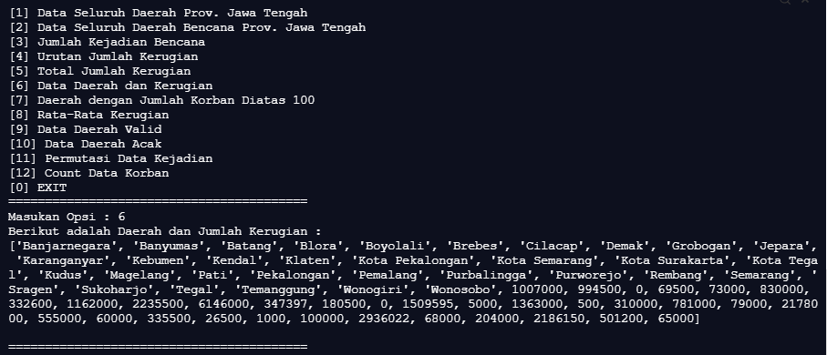

1. Option 7 : Daerah dengan Jumlah Korban Diatas 100

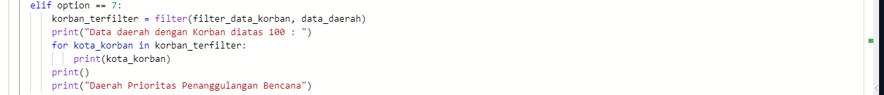 Jika masukan bernilai 7 maka akan berjalan fungsi filter, korban filter berfungsi untuk memfilter fungsi filter awal dengan iterable data daerah. For berfungsi untuk perulangan korban terfilter dan mengeprint nilai kota korban. Berikut tampilan outputnya.

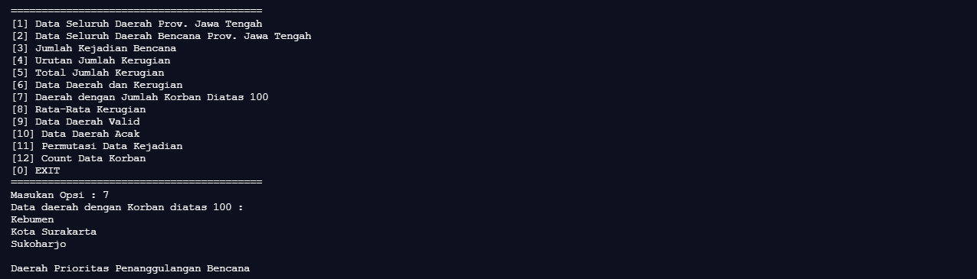

1. Option 8 : Rata - Rata Kerugian

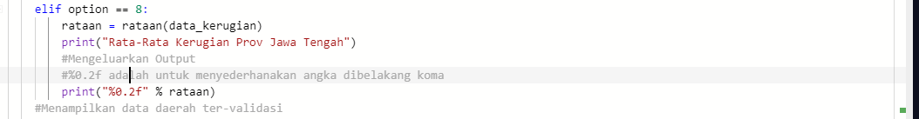

Jika memasukan pilihan 8, maka akan berjalan fungsi rataan yang mengambil data dari data_kerugian, Sehingga akan menampilkan angka seperti di bawah ini dalam rupiah. Berikut tampilan outputnya.

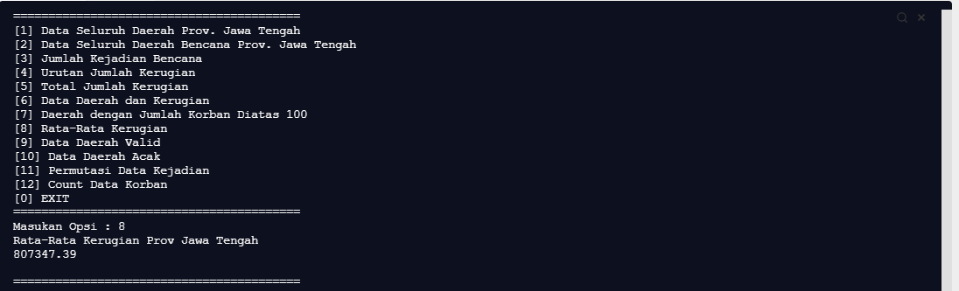

1. Option 9 : Data Daerah Valid

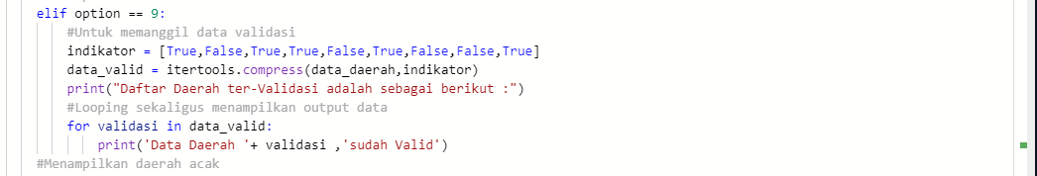

Jika memasukan pilihan 9, maka akan berjalan fungsi data_valid yang menampilkan data daerah yang tervalidasi dengan indikator yang telah ditentukan sehingga data_valid adalah itertools dan hasil compress yang mengambil data dari data_daerah dengan penentuan validasi berdasarkan indikator yang telah ditentukan. Berikut tampilan outputnya.

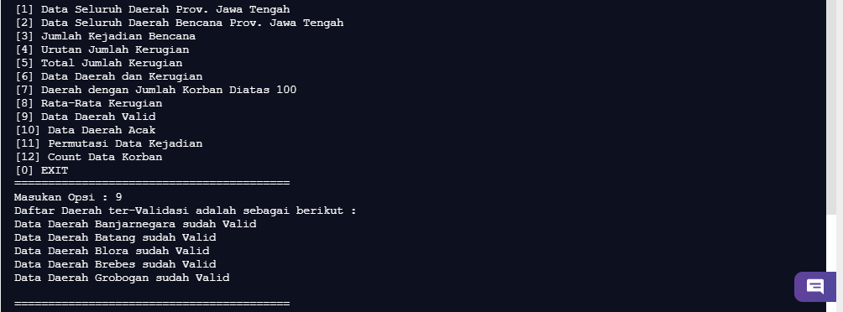

1. Option 10 : Data Daerah Acak

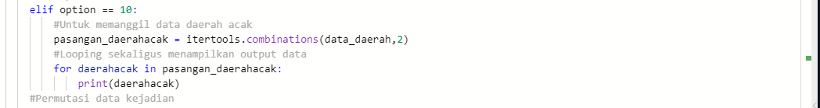

Jika memasukan pilihan 10, maka akan berjalan fungsi pasangan_daerahacak menampilkan pasangan daerah acak terdapat itertools.combinations yang berfungsi untuk melakukan kombinasi, didalamnya terdapat data_daerah dan 2, yang berarti data dari data_daerah akan dikombinasikan dengan 2 atau secara berpasang - pasangan . Kemudian dilakukan perulangan untuk mengeluarkan output hasil dari itertools.combinations tadi. Program ini akan menghasilkan banyak output karena mengkombinasikan banyak data. Berikut tampilan outputnya.

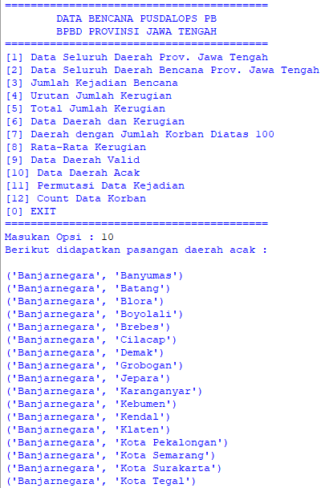

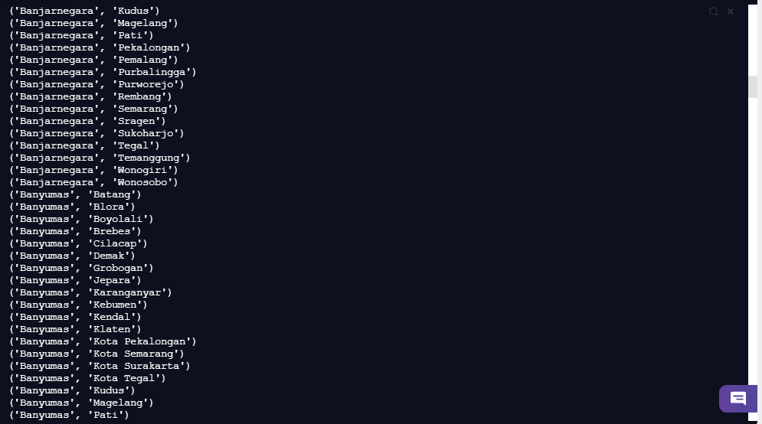

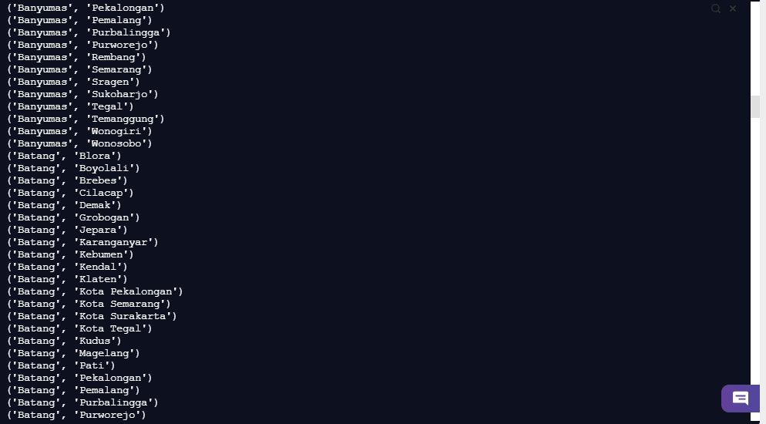

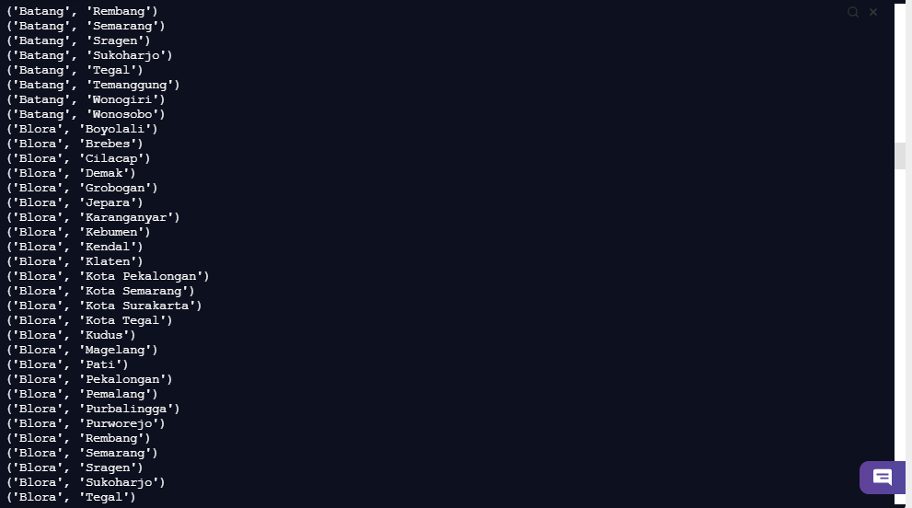

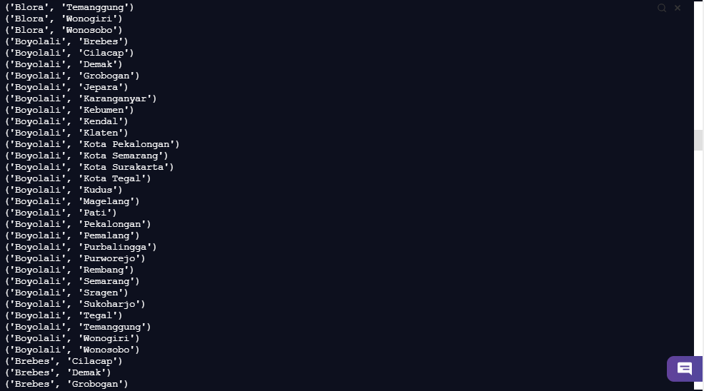

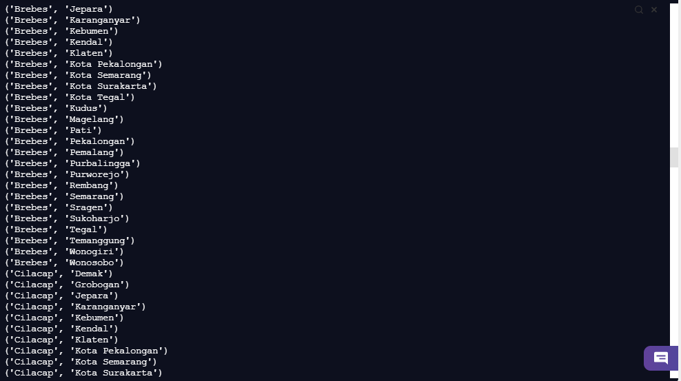

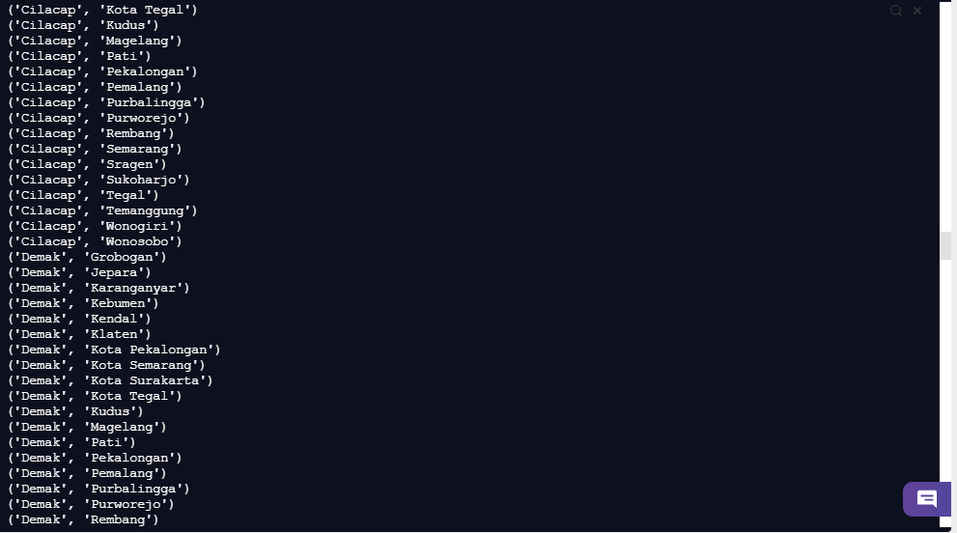

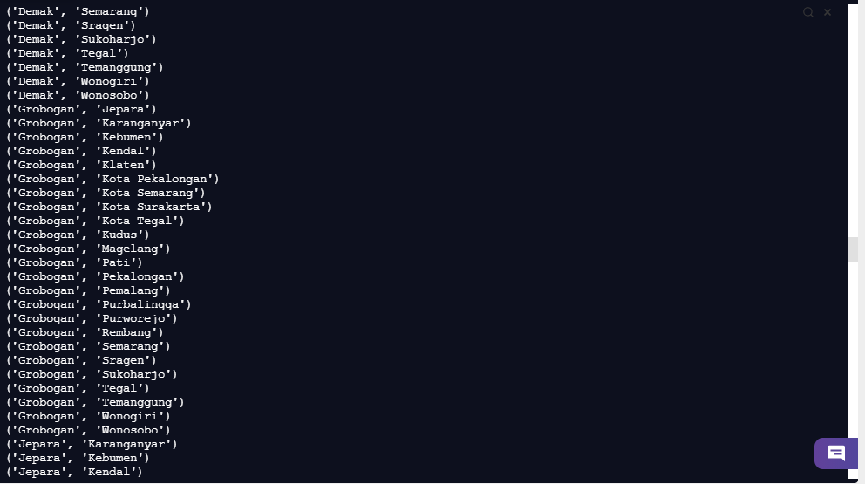

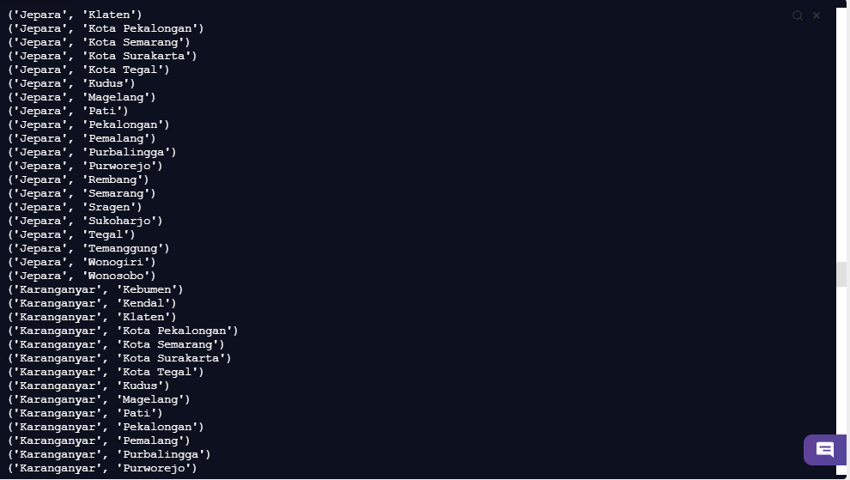

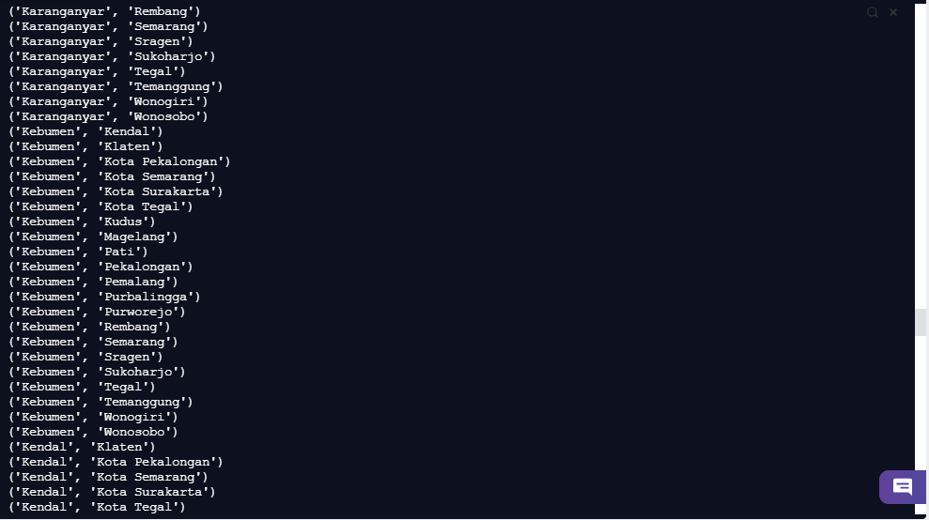

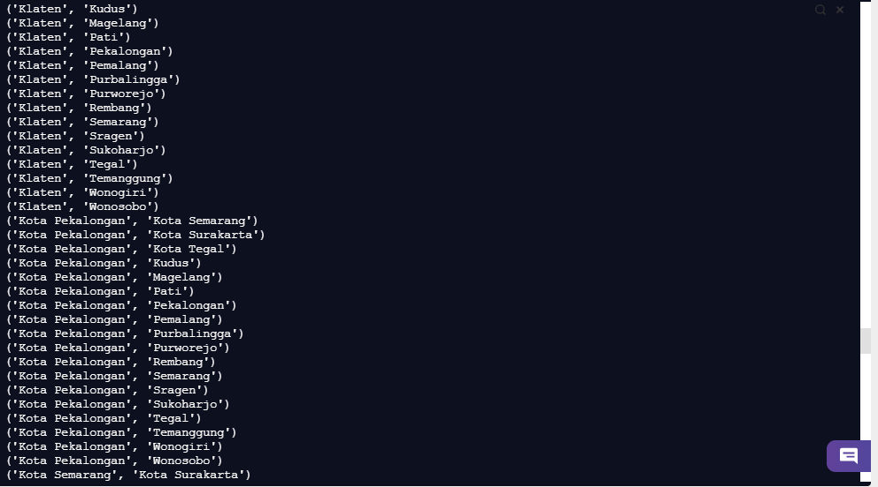

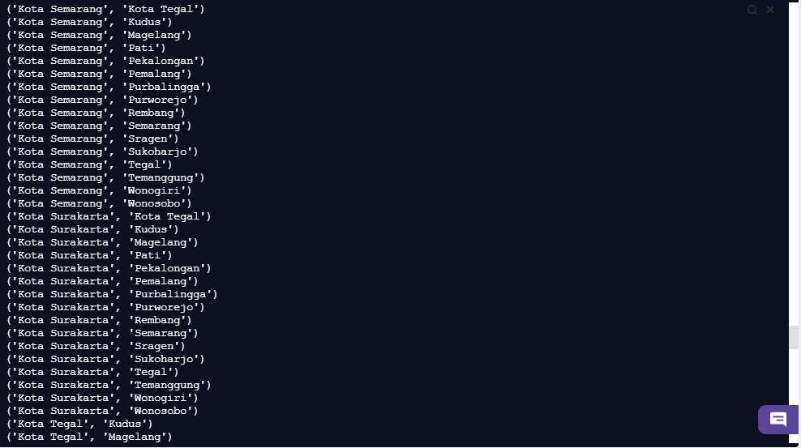

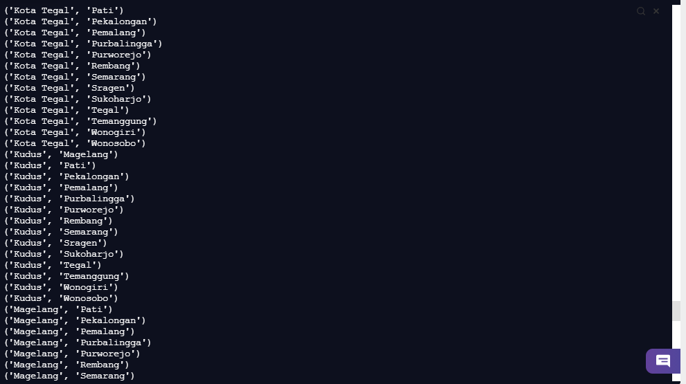

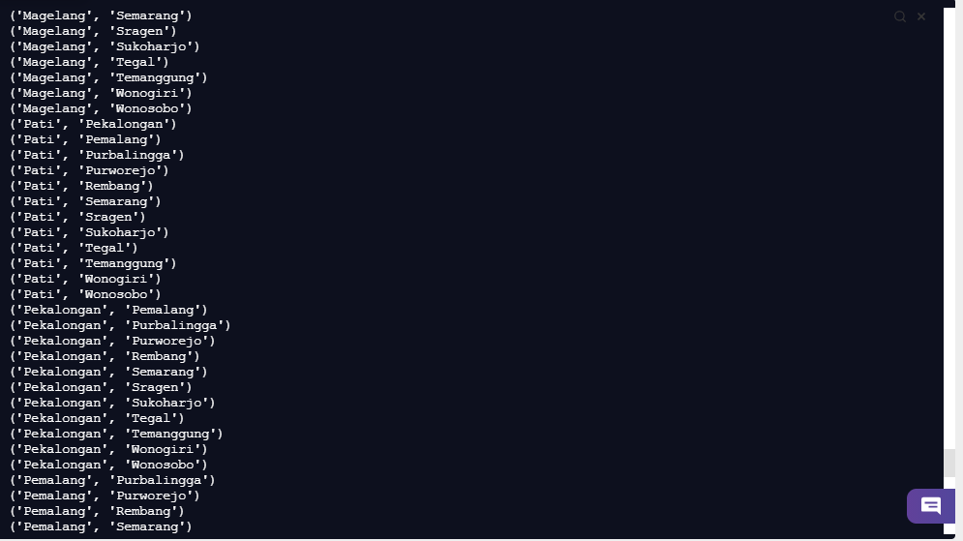

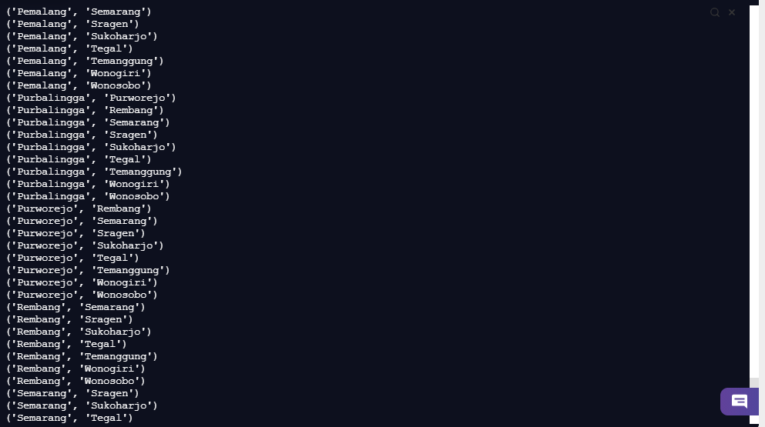

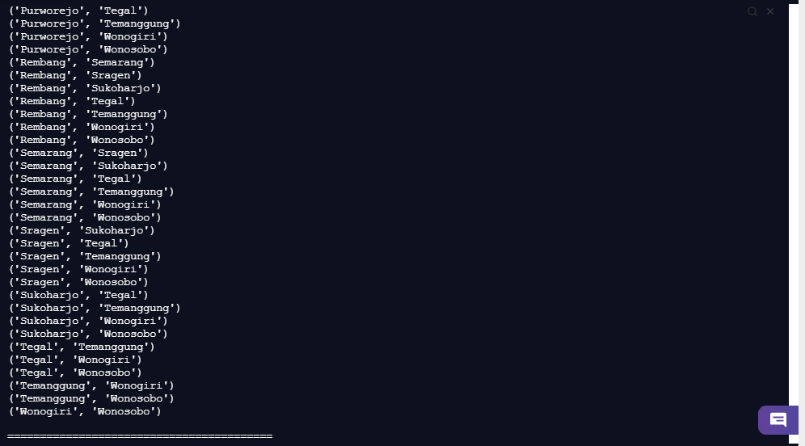

1. Option 11 : Permutasi Data Kejadian

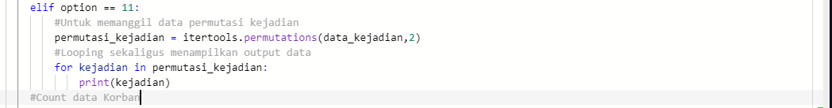

Jika memasukan pilihan 11, maka akan menampilkan permutasi yang mengambil dari data_daerah secara berpasang - pasangan atau 2. itertools.permutations yang berfungsi untuk melakukan permutasi, didalamnya terdapat data_kejadian dan 2, yang berarti data dari data_kejadian akan dikombinasikan dengan 2. Kemudian dilakukan perulangan untuk mengeluarkan output hasil dari itertools.permutations tadi. Program ini akan menghasilkan banyak output karena melakukan mutasi banyak data. Berikut tampilan outputnya.

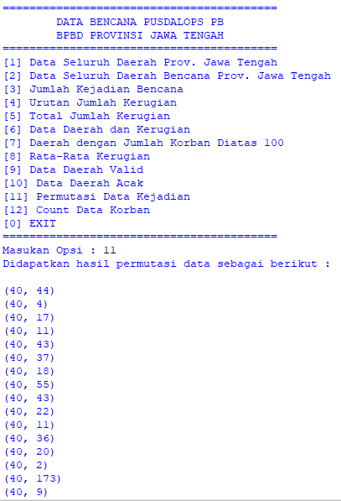

1. Option 12 : Count Data Kejadian



Jika pilihan memasukan pilihan 12, maka akan mengurutkan menggunakan sort dan menghilangkan duplikasi nilai dari data_korban menggunakan set. Kemudian menggunakan perulangan jika i for i in data korban maka akan menghitung i yang lebih dari -2 maka akan menampilkan data yang terurut dari angka terkecil adalah 0 sampai angka terbesar adalah 523 tanpa ada duplikasi data. Berikut tampilan outputnya.

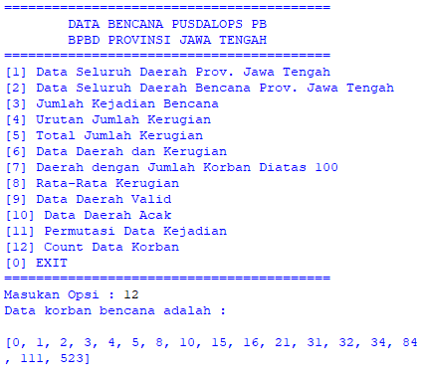

1. Option 0 :

Jika pilihan adalah 0, maka program akan berhenti, hal ini dikarenakan 0 merupakan pilihan yang benar untuk memenuhi program loop dengan while, dimana jika masukkan tidak sama dengan 0, maka program akan terus mengulang, dan jika masukkan bernilai 0 maka program tersebut berhenti. Berikut tampilan outputnya.

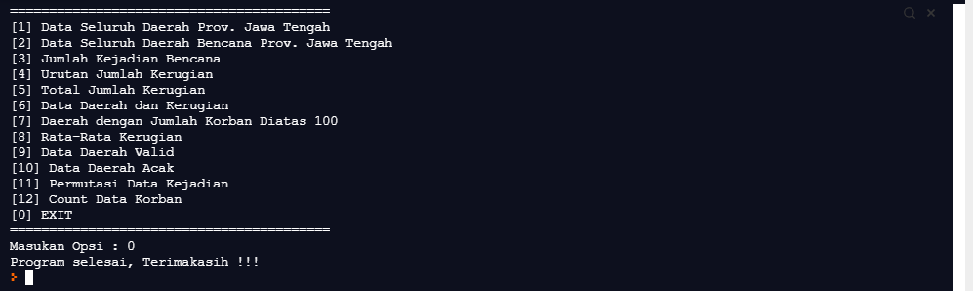

1. Selain Option 0 - 12 : Akan menampilkan “Opsi Tidak tersedia”

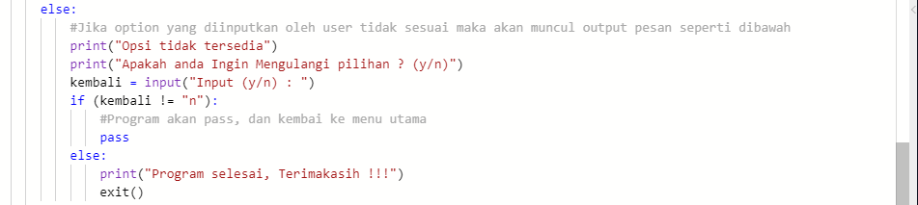

Jika pilihan bukan 0 sampai 12, maka akan menampilkan opsi tidak tersedia, namun akan diberi kesempatan untuk mengulang program menuju menu utama atau mengakhiri program. Berikut tampilan outputnya.

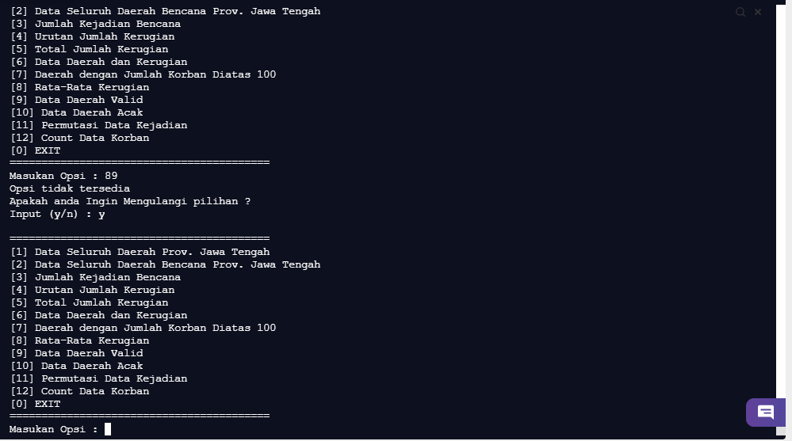

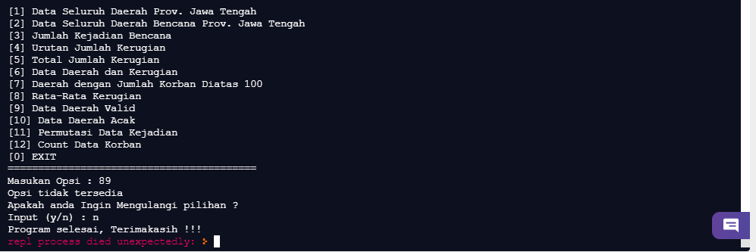

1. Dengan demikian berakhir sudah program yang dikhususkan menampilkan data bencana daerah - daerah di Provinsi Jawa Tengah

**BAB IV**

**KESIMPULAN**

Data Bencana Pusat Pengendalian Operasi Penanggulangan Bencana - BPD Provinsi Jawa Tengah dari tanggal 1 Januari sampai 12 Agustus 2019 dilihat dari sumber website resminya ditampilkan dalam bentuk tabel. Menurut kelompok kami membutuhkan kejelian untuk melihat setiap baris dan kolom untuk melihat data - data secara keseluruhan. Sehingga kelompok kami menerapkan fungsi - fungsi dalam studi kasus higher order function dan the itertools module digabungkan menjadi suatu program yang dapat menampilkan berbagai pilihan. Seperti penggunaan lambda () yang digunakan sebagai anonim kecil yang dapat menggunakan sejumlah argument, tetapi hanya dapat memiliki satu ekspresi dan juga penggunaan group by() merupakan sebuah iterator yang mengembalikan kunci dan grup berurutan dari iterable dan masih banyak lagi fungsi - fungsi yang digunakan dalam program ini. Dengan demikian dengan adanya program ini pembaca akan lebih mudah melihat dan menggunakan data ini secara maksimal.

**DAFTAR PUSTAKA**

Anonymous.( 2019, Agustus 12). Data Bencana Per 12 Agustus 2019. Diakses pada 28 Januari 2021, dari <http://data.jatengprov.go.id/dataset/data-bencana-per-12-agustus-2019>.

geeksforgeeks.org (30, Januari 2020). Higher Order Functions in Python. Diakses pada 30 Januari 2021, dari <https://www.geeksforgeeks.org/higher-order-functions-in-python/>

_______________(6, Desember 2019). Infinite Iterators in Python. Diakses pada tanggal 12 Februari 2021, dari https://www.geeksforgeeks.org/infinite-iterators-in-python/

pythonindo.com. Fungsi map(). Diakses pada 4 Februari 2021, dari <https://www.pythonindo.com/fungsi-map/>

_____________. Fungsi filter(). Diakses pada 4 Februari 2021, dari <https://www.pythonindo.com/fungsi-filter/>

_____________. Fungsi sorted(). Diakses pada 4 Februari 2021, dari <https://www.pythonindo.com/fungsi-sorted/>

pyhton.org. (12 Februari 2021). Itertools - Functions Creating Iterators For Efficient Looping. Diakses Pada 12 Februari 2021, dari https://docs.python.org/3/library/itertools.html.

w3schools.com. Python Introduction. Diakses pada 30 Januari 2021, dari https://www.w3schools.com/python/python_intro.asp

____________. Python Lambda. Diakses pada 30 Januari 2021, dari <https://www.w3schools.com/python/python_lambda.asp>

____________. Pyhton Sorted() function. Diakses pada 4 Februari 2021, dari <https://www.w3schools.com/python/ref_func_sorted.asp>